順天堂大学脳神経内科 特任教授 服部信孝先生からの推薦文
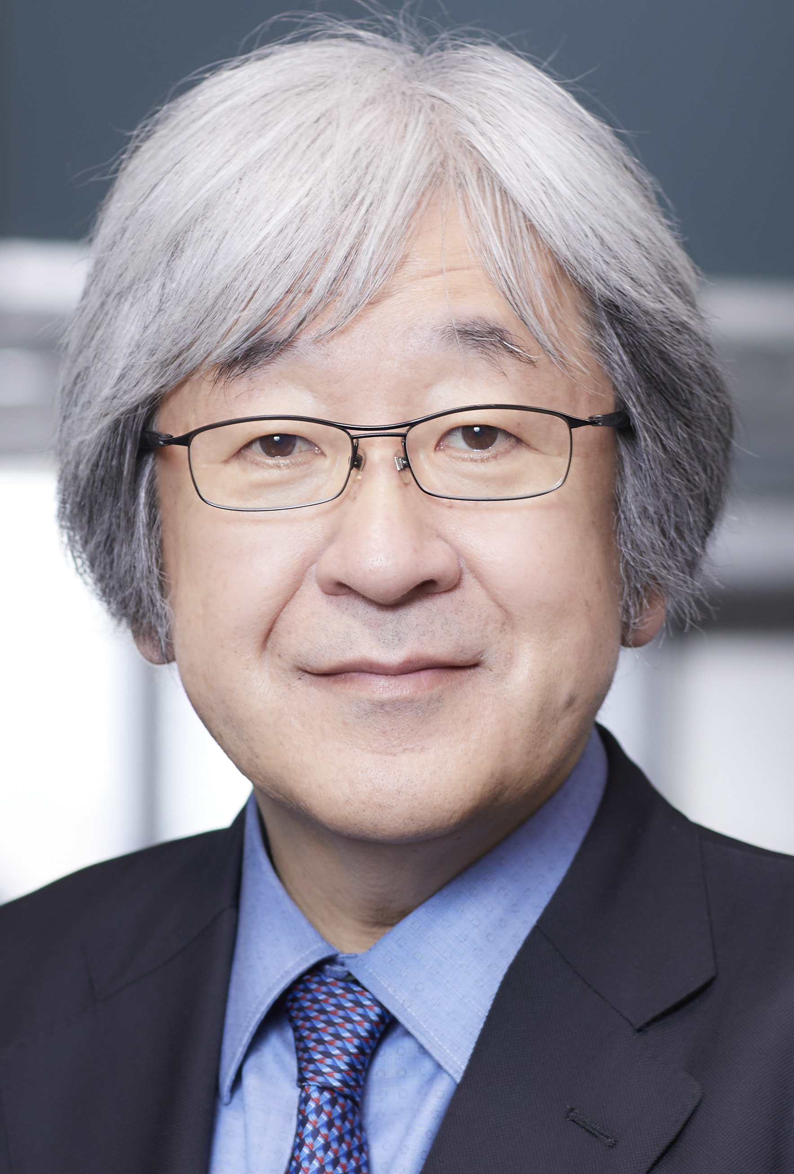
霜田里絵医師は、順天堂大学医学部を卒業後、同大学脳神経内科医局に入局し、大学および関連病院において豊富な臨床経験を積み重ねてきた脳神経内科専門医です。特に、パーキンソン病の臨床および研究において国内外で高い評価を受ける教室の一員として、パーキンソン病の発症メカニズムに関する研究に従事し、数多くの学術論文を発表するなど、学術的にも顕著な業績を残しておられます。
2005年にクリニックを開業されて以降も、脳神経内科診療に真摯に取り組み続けており、現在に至るまで多くのパーキンソン病患者の診療に携わっておられます。霜田医師は、患者一人ひとりの心に寄り添い、慢性疾患と共に歩む人生に深い理解を持ちながら、患者とともにその道を歩む姿勢を何よりも大切にされています。その診療姿勢は、医師としての高い倫理観と人間性を体現しており、多くの患者や同僚から信頼を寄せられています。
ここに、霜田里絵医師を心より推薦いたします。
順天堂大学学長補佐・特任教授
ニューロングリアクロストークセンター順天堂・センター長 服部信孝

